Felhasználói kézikönyv

Aknakereső Programozás Nagyházi

# Menü

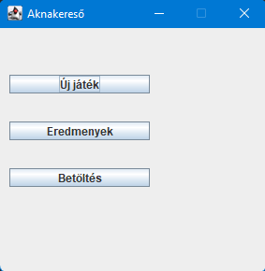

1. Az Új játékra kattintás új játékot indít
2. Az Eredmenyek gomb megmutatja a Top 10 eredmény tabellát
3. A Betöltés mentett játékot tölt be, ha van.

# Játék

* Jobb klikk: mező felfedése
* Bal klikk: mező megjelölése zászlóval
* F5: játékállás mentése

Két féle akna van a játékban: a már megszokott akna, amivel véget ér a játék, illetve egy időakna, ami 10 másodpercet levon a visszaszámlálóból. A játék véget ér, ha lejár az idő, vagy minden nem bombát tartalmazó mező fel van fedve.

# Új eredmény

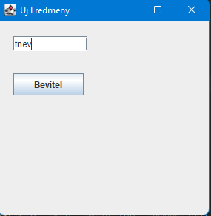

Nyertes játék esetén be lehet vinni az eredménytáblára a felhasználónevünket, ahol a hátra maradt idő lesz a pontszámunk